**DOTAZNÍK**

**Průzkum marketingové viditelnosti a nových forem marketingových strategií společnosti Livesport s.r.o.**

Dobrý den, rád bych Vás požádal o zapojení se do dotazníkového šetření, které je součástí mé bakalářské práce na téma "Nové formy marketingové komunikace na B2C trzích". Všechny Vaše odpovědi mi pomohou zmapovat, jak se firma prezentuje, kde naplňuje svůj marketingový potenciál a naopak, kde ne. Následné výsledky dotazníkového šetření mi poskytnou informace pro vypracování praktické části mé bakalářské práce a zároveň poslouží jako zpětná vazba pro marketingové oddělení společnosti Livesport s.r.o. Dotazník je koncipován do 14 otázek, které mapují viditelnost, přehlednost a přívětivost reklamních prostředků. Je mi naprosto jasné, že ne každý z respondentů má povědomí o tom, co společnost nabízí. Z toho důvodu je většina otázek nepovinná, přesto žádám alespoň o jejich přečtení. Dotazník je zcela anonymní a jeho výsledky budou použity pouze v rámci bakalářské práce.

1. Jaké je Vaše pohlaví
   1. Muž
   2. Žena
   3. Nehlásím se ani k jedné z variant
2. Do které věkové skupiny se řadíte
   1. méně než 18
   2. 18 – 25
   3. 26 – 40
   4. 41 – 55
   5. 56 a více
3. Zajímáte se aktivně o sport a o sportovní výsledky?
   1. Ano, aktivně sportuji, ale nezajímám se o sportovní výsledky
   2. Ano, aktivně sportuji a také sleduji sportovní výsledky
   3. Ne, aktivně nesportuji ani se nezajímám o sportovní výsledky
   4. Ne, aktivně nesportuji, ale sleduji sportovní výsledky
4. Znáte společnost Livesport a čím se zabývá?

(Pokud zvolíte odpověď b., uveďte prosím důvod.)

* 1. Ne
  2. Ano

……………………………………………………………………………………….

1. Pokud společnost Livesport znáte, Sledujete ji na některé ze sociálních sítí?

(Pokud zvolíte odpověď b., uveďte prosím důvod.)

* 1. Ano
  2. Ne

……………………………………………………………………………………….

1. Pokud ano, na kterých sociálních sítích firmu sledujete?
   1. Facebook
   2. Instagram
   3. Twitter
2. Pokud jste aktivním uživatelem služeb firmy Livesport, na které z uvedených sociálních sítí je podle Vás firma nejvíce aktivní?

(Zakroužkujte prosím u každé z možností jednu hodnotu, dle toho, jak si myslíte, že je zde firma aktivní. Známka -3 znamená naproste neaktivní, 3 naprosto aktivní.)

Instagram -3 -2 -1 0 1 2 3

Facebook -3 -2 -1 0 1 2 3

Twitter -3 -2 -1 0 1 2 3

1. Za předpokladu, že by se zlepšila komunikace na sociálních sítích, začali byste firmu Livesport sledovat?

(Pokud zvolíte odpověď b., uveďte prosím důvod.)

* 1. Ano
  2. Ne
  3. Možná

……………………………………………………………………………………….

1. Kde je podle Vás firma nejvíce viditelná?

(Ohodnoťte prosím, jednotlivé varianty známkami 1 až 5, kdy 1 znamená nejviditelnější a 5 nejméně viditelná.)

* 1. Facebook
  2. Televizní reklamy
  3. Instagram
  4. Reklamní bannery
  5. Sponzorské poutač

1. Zaznamenal/a jste novou podobu společnosti Livesport a jste s ní spokojen/a?
   1. Ano postřehl/a, líbí se mi
   2. Ano postřel/a, nelíbí se mi
   3. Ne nepostřehl/a, líbí se mi
   4. Ne nepostřehl/a, nelíbí se mi
2. Které logo společnosti se Vám líbí více?
   1. Staré logo b. Nové logo

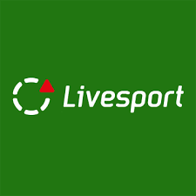 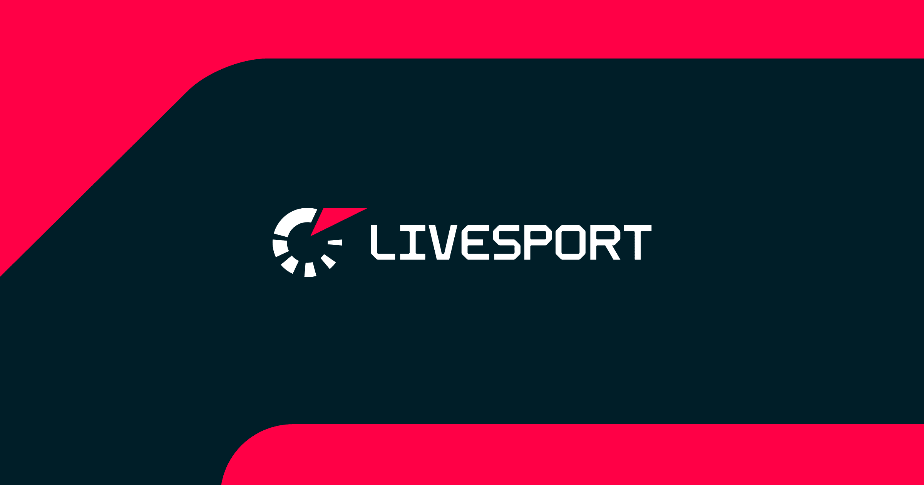

1. Uvítal/a byste, kdyby se firma Livesport prezentovala i jiným způsobem než těmi, které byly zmíněny v předchozích otázkách?

(Pokud zvolíte odpověď b., uveďte prosím důvod.)

* 1. Ne, myslím si, že se firma prezentuje dostatečně
  2. Ano

……………………………………………………………………………………….

1. Popište, kde podle Vás společnost Livesport nevíce marketingově zaostává.

……………………………………………………………………………………….

……………………………………………………………………………………….

……………………………………………………………………………………….

……………………………………………………………………………………….

……………………………………………………………………………………….

1. Popište kde a jak by se společnost mohla marketingově zlepšit.

……………………………………………………………………………………….

……………………………………………………………………………………….

……………………………………………………………………………………….

……………………………………………………………………………………….

……………………………………………………………………………………….